Création d'un fichier hydraulique .hyd

Données acceptées

Introduction
Type de données hydraulique acceptées
- 1D
- 2D
- Écoulement permanent
- Écoulement transitoire
Les objectifs
- Permanent : étude de l’habitat aquatique pour un ou plusieurs débits donnés
- Transitoire : étude de l’habitat aquatique selon le temps
Contrôles
- Pas de contrôle de vraisemblance hydraulique (contre-pente, valeur de variable absurdes,
- Pas de contrôle de vraisemblance topologique
- Hauteur d’eau < 0 supprimées
- Découpage mailles semi-mouillée en option

Écoulement permanent
Pour générer un écoulement permanent dans un tronçon de rivière, les logiciels de modélisation nécessitent plusieurs pas de temps de calcul avant de converger vers un écoulement stable (hauteurs et vitesses). Généralement, l’écoulement est réputé permanent au dernier pas de temps de calcul. Le modélisateur peut exporter les résultats de simulation dans un fichier de résultat comprenant :
- Soit la totalité des pas de temps de calcul (permettant d’atteindre l’écoulement permanent) ;
- Soit un seul pas de temps où l’écoulement est dit permanent.
Un fichier de résultat hydraulique de type écoulement permanent peut contenir un ou plusieurs pas de temps.

Écoulement transitoire
Pour générer un écoulement transitoire dans un tronçon de rivière, les logiciels de modélisation calculent sur plusieurs pas de temps l’évolution de l’onde hydraulique au cours du temps. Le modélisateur peut exporter les résultats de simulation dans un fichier de résultat comprenant :
- Soit la totalité des pas de temps de calcul ;
- Soit une partie des pas de temps de calcul pour extraire une chronique spécifique.
Un fichier de résultat hydraulique de type écoulement transitoire contient plusieurs pas de temps.
Le fichier 'indexHYDRAU.txt' est utile pour une utilisation avancée du logiciel. Ce dernier permet par exemple d'assigner des valeurs de débit à plusieurs fichiers d'entrée pour assembler ces derniers en un seul fichier .hyd.

Utilisation de l'onglet Hydraulique
A partir de l'onglet <hi #9BFFFF>Hydraulique</hi> :
- Choisissez un modèle hydraulique
- Utilisez le bouton pour sélectionner un fichier hydraulique d'entrée adapté au modèle hydraulique préalablement sélectionné.
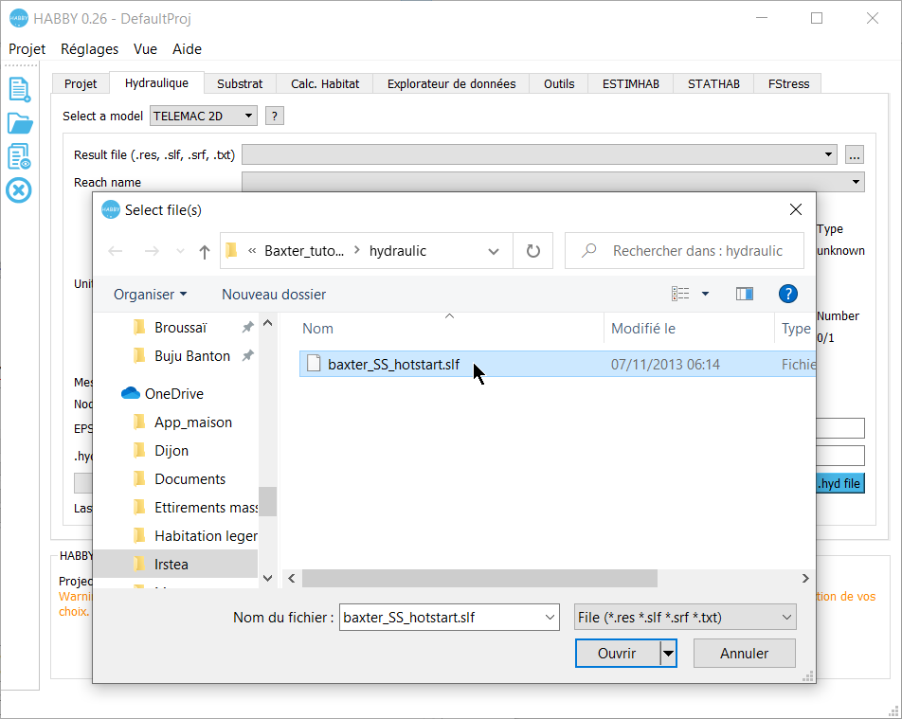
- Une fois le fichier sélectionné, les caractéristiques affichées dans l'interface :
  - <hi #9BFFFF>Fichier de résultat</hi> : nom de fichier sélectionnés.
  - <hi #9BFFFF>Nom de tronçon</hi> : nom de tronçon (ajustable si plusieurs tronçons disponibles).
  - <hi #9BFFFF>Nom d'unité</hi> : nom d'unité (ajustable si plusieurs unités disponibles).
  - <hi #9BFFFF>Type</hi> : type d'unité (débit ou temps).
  - <hi #9BFFFF>Nombre</hi> : nombre d'unité sélectionné / nombre total disponible.
  - <hi #9BFFFF>Données aux mailles</hi> : données hydrauliques aux mailles détectées par HABBY comme exploitable.
  - <hi #9BFFFF>Données aux nœuds</hi> : données hydrauliques aux nœuds détectées par HABBY comme exploitable.
  - <hi #9BFFFF>Code EPSG</hi> : système de coordonnées géographiques détecté par HABBY : https://fr.wikipedia.org/wiki/Syst%C3%A8me_de_coordonn%C3%A9es
  - <hi #9BFFFF>Nom de fichier .hyd</hi> : nom du fichier .hyd.
- Si nécessaire, ajustez certaines caractéristiques.
- Lancez la création du fichier en cliquant sur <hi #9BFFFF>Créer un fichier .hyd</hi>.


